1. 书写端会诊记录书写
2. 书写端添加“现岗评分”“终末评分”功能：
3. 现岗评分：

* 评分：患者在出科前评分

选择患者🡪点击“现岗评分”按钮🡪显示“评分标准”界面

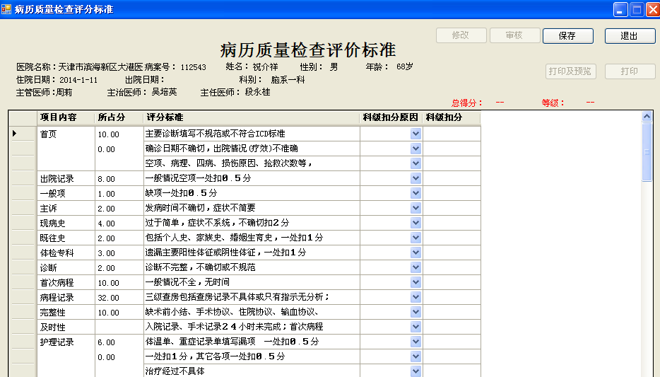

出科前可以自由修改评分。患者出科后，自动将评分内容及结果传入病案程序端。

实现难度：患者出科是在另外程序中进行的操作。电子病历端无法即时判断患者是否已经出科，无法实现即时将评分结果送传病案。所以还是需要当前评分的医师进行“传送\审核”评分结果这样的类似操作确认评分结果。

如果审核完患者显示红色为已评分

* 统计功能：点击“现岗评分统计”功能按钮🡪显示统计窗口：根据条件“科室”“日期”点击查询显示：

检查日期 扣分原因 扣分 科室 主管医师 病案号 得分 病历级别

1. 终末评分：
2. 评分：患者出科后评分

选择患者🡪点击“终末评分”按钮🡪显示“评分标准”界面统计功能：点击“现岗评分统计”功能按钮🡪显示统计窗口：根据条件“科室”“日期”点击查询显示：

科室 主管医师 病历总数 参评病历 平均分 甲级病历 乙级病历 丙级病历 甲级率

3、（质管端）病历交接功能：

1）病历交接 选择患者🡪右键点击“病历交接”显示界面:接收病历医师登录确认，患者信息，交接日期，延迟时间（可填写），显示患者书写病程列表：病历名称 张数 勾选 确认

2）统计界面 筛查条件：科室、患者姓名

科室名 患者姓名 交接人 张数 出科时间 延迟时间 （出科后3天 节假日）

1. 病历审核后问题反馈

质管端：点选患者🡪问题反馈，填写问题详情 发送病区该患者主治医师

书写端：自动提示框 显示问题详情 患者信息 病历 病历内容情况 点击问题打开病历 进行修改 最后修改完成确认。

（质管端）统计反馈问题 ：主治医师 患者姓名 住院号 病历名称 问题描述 反馈日期 修改日期

1. 病历借阅功能（质管端）选择患者🡪点击“借阅” 显示借阅界面：借阅类别 借阅日期 返还日期

6、复印记录功能（质管端）病历记录名称 复印日期 复印结果